Торжественное мероприятие, посвященное 70 летию Победы
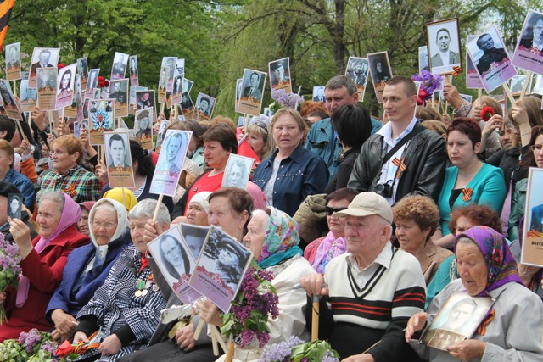

09 мая 2015 года в самом центре Грачевского района - селе Грачевка состоялись торжественные мероприятия, посвященные 70-летию Победы В великой Отечественной войне 1941 – 1945 годов. Одним из самых главных мероприятий стало прохождение бессмертного полка. 260 участников акции прошли в колонне, держа в руках штендеры с фотографиями участников Великой Отечественной войны. Регистрация участников акции «Бессмертный полк», построение в колонну осуществлялись под гимн акции «Бессмертный полк». Со всех сторон звучали аплодисменты от жителей с.Грачевка, приветствовавших всех, кто держал в руках таблички. Аплодисменты не прекращались и во время движения колонны «Бессмертный полк» и во время приветствия полномочного представителя губернатора Ставропольского края в Грачевском районе Александра Александровича Нагаева, который поблагодарил Всех присутствующих ветеранов, тружеников тыла, жителей села за личный вклад в общую для всех Победу и отдельно отметил участников акции «Бессмертный полк». У мемориала Вечной славы, где проходил митинг, участники акции «Бессмертный полк» организовали большой коридор, поднимая в небо фотографии ветеранов. Все участники митинга, проходя через коридор бессмертного полка, отдали дань памяти каждому воину, изображенному на штендере с фотографией. И действительно, ряды несли портреты как иконы с фотографиями близких людей. Пусть эта акция станет доброй традицией на века и повторяется из года в год! С праздником Великой Победы! Да здравствует «Бессмертный полк»!!!
